Maryne Delchard 5eme2 Les énergies

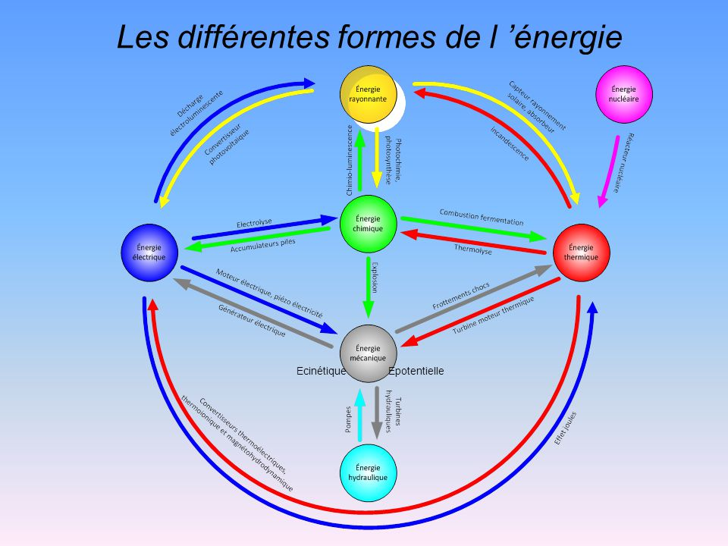
Energie renouvelable :
Les énergies renouvelables sont des sources d'énergie dont le renouvellement naturel est assez rapide pour qu'elles puissent être considérées comme inépuisables à l'échelle du temps humain. Elles proviennent de phénomènes naturels.
Energie non renouvelable :
Une énergie non renouvelable est une source d'énergie qui se renouvelle moins vite qu'on ne la consomme et de manière négligeable à l'échelle humaine, par opposition aux énergies renouvelables.
Les centrales électriques :
Il y a la centrale thermique qui peut utiliser charbon, gaz naturel ou pétrole (énergie fossile). Les centrales nucléaires qui utiliser l’uranium comme source d’énergie primaire. Il y a les centrales hydrauliques, elles utilisent l’eau (énergie renouvelable). Les centrales éoliennes qui utilisent l’air (énergie renouvelable).

Conversion d’énergie :

Energie thermique
Energie électrique
Eolienne
Energie mécanique du vent

